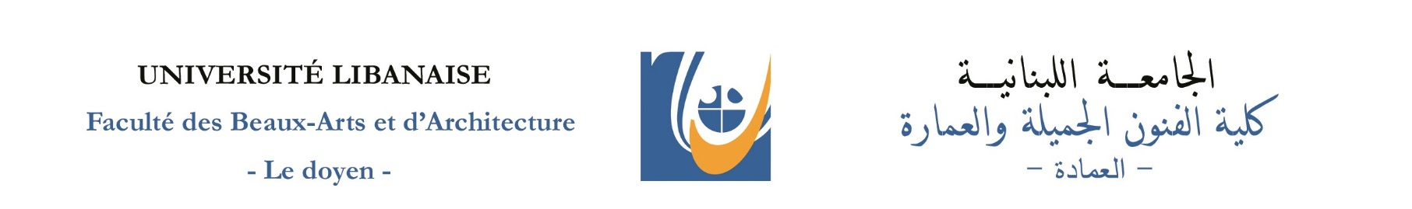

مباراة الدخول للعام الجامعي 2018-2019
قسم الفنون التشكيلية
مسابقة في الثقافة العامة باللغة الأجنبية – فرنسي مدّة المسابقة: ساعتان
Les enfants, grands imitateurs, essayent tous de dessiner : je voudrais que le mien cultivât cet art, non précisément pour l’art même, mais pour se rendre l’œil juste et la main flexible ; et, en général, il importe fort peu qu’il sache tel ou tel exercice, pourvu qu’il acquière la perspicacité du sens et la bonne habitude du corps qu’on gagne par cet exercice. Je me garderai donc bien de lui donner un maître à dessiner, qui ne lui donnerait à imiter que des imitations, et ne le ferait dessiner que sur des dessins : je veux qu’il n’ait d’autre maître que la nature, ni d’autre modèle que les objets. Je veux qu’il ait sous les yeux l’original même et non pas le papier qui le représente, qu’il crayonne une maison sur une maison, un arbre sur un arbre, un homme sur un homme, afin qu’il s’accoutume à bien observer les corps et leurs apparences, et non pas à prendre des imitations fausses et conventionnelles pour de véritables imitations. Je le détournerai même de rien tracer de mémoire en l’absence des objets, jusqu’à ce que, par des observations fréquentes, leurs figures exactes s’impriment bien dans son imagination ; de peur que, substituant à la vérité des choses des figures bizarres et fantastiques, il ne perde la connaissance des proportions et le goût des beautés de la nature.
ROUSSEAU
QUESTIONS :
1° a) Pourquoi, selon Rousseau, les enfants doivent-ils cultiver l’art du dessin ? (2 pts)
b) Quelles sont les étapes de son argumentation ?(2 pts)
2° a) Expliquez:« prendre des imitations fausses et conventionnelles pour de véritables imitations».(2pts)
b) Analysez la distinction entre l’imagination dans laquelle « s’impriment » des « figures exactes » et l’imagination productrice de « figures bizarres et fantastiques ».(2pts)
3° Faut-il apprendre à voir ? (12pts)

مباراة الدخول للعام الجامعي 2018-2019
قسم الفنون التشكيلية
مسابقة في الثقافة العامة باللغة الأجنبية – انكليزي مدّة المسابقة: ساعتان

All children in the course of their endless imitation try to draw; and I would have mine cultivate this art; not so much for art’s sake, as to give him exactness of eye and flexibility of hand. Generally speaking, it matters little whether he is acquainted with this or that occupation, provided he gains clearness of sense-perception and the good bodily habits which belong to the exercise in question. So I shall take good care not to provide him with a drawing master, who would only set him to copy copies and draw from drawings. Nature should be his only teacher, and things his only models. He should have the real thing before his eyes, not its copy on paper. Let him draw a house from a house, a tree from a tree, a man from a man; so that he may train himself to observe objects and their appearance accurately and not to take false and conventional copies for truth. I would even train him to draw only from objects actually before him and not from memory, so that, by repeated observation, their exact form may be impressed on his imagination, for fear lest he should substitute absurd and fantastic forms for the real truth of things, and lose his sense of proportion and his taste for the beauties of nature.
Jean-Jacques Rousseau, Emile, or Education [1762], translation by Barbara Foxley.
- a- According to Rousseau, why should children cultivate the art of drawing? (2 points)
b- What are the arguments he gives to prove his point and how does he organize them? (2 points)
- a- Explain: “(…) substitute absurd and fantastic for the real truth of things”. (2 points)
b- Analyze the distinction between “imagination” upon which “exact forms may be impressed” and an imagination productive of “absurd and fantastic forms”. (2 points)
- Should one learn how to see? (12 points)

